**Les ions**

[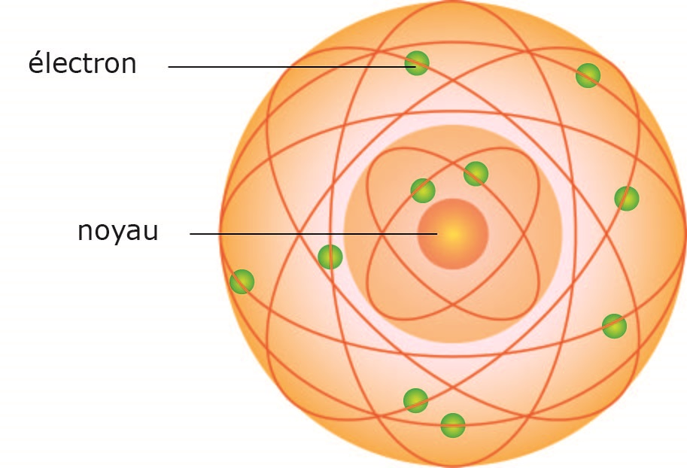](http://www.adrarphysic.fr/)

[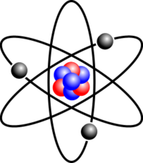](http://www.adrarphysic.fr/)

1. **Définition d’un ion**

Un ion est un atome ou un groupe d’atomes qui a perdu ou gagné un ou plusieurs électrons.

1. **Les types d’ions**

On distingue deux types d'ions :

* cations (ions positifs) exemples : Mg2+, K+, Al3+ , H3O+ ...
* anions (ions négatifs) exemples :O2-, Cl-, SO42-...
* Un cation est un atome ou un groupe d’atomes qui perdu un ou plusieurs électrons.
* Un anion est un atome ou un groupe d’atomes qui a gagné un ou plusieurs électrons.

**Remarques :**

* Un atome ne peut perdre ou gagne que des électrons (charges négatives) donc le nombre de charges positives ne change pas.
* L’ion constitué d’un seul atome est dit ion monoatomique **(O2-, H+, Cu2+....).**
* L’ion constitué d’un ensemble d’atome est dit ion polyatomique **(SO42-, NO3-, MnO4-...).**

1. **Formule de l’ion :**

On écrit la formule de l’atome ou le groupe d’atomes associés puis on ajoute en haut à droite de l’atome le nombre d’électrons gagnés par le signe (–) ou perdus par le signe (+).

1. **Charge de l’ion :**

La charge de l’ion est la somme de la charge de son noyau et de la charge de ses électrons, l’ion est donc toujours chargé électriquement.

[](http://www.adrarphysic.fr/)

[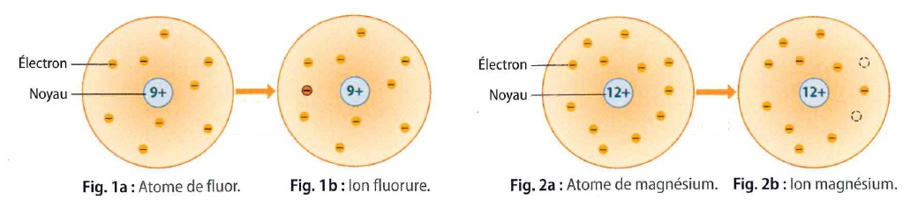](http://www.adrarphysic.fr/)

**ion magnésium**

**Atome magnésium**

**Ion chlorure**

**Atome de chlore**

|  |  |  |  |  |
| --- | --- | --- | --- | --- |
|  | **Atome de chlore** | **Ion chlorure** | **Atome magnésium** | **Ion magnésium** |
| **Nombres d’électrons** |  |  |  |  |
| **Charge électrique des électrons** |  |  |  |  |
| **Charge électrique du noyau** |  |  |  |  |
| **La charge électrique de globale** |  |  |  |  |
| **Symbole** |  |  |  |  |

……………………………………………………………………………………………………

[](http://www.adrarphysic.fr/)

[](http://www.adrarphysic.fr/)

**Atome de chlore**

**Ion chlorure**

**Atome magnésium**

**ion magnésium**

**Ion chlorure**

**Atome de chlore**

|  |  |  |  |  |
| --- | --- | --- | --- | --- |
|  | **Atome de chlore** | **Ion chlorure** | **Atome magnésium** | **Ion magnésium** |
| **Nombres d’électrons** |  |  |  |  |
| **Charge électrique des électrons** |  |  |  |  |
| **Charge électrique du noyau** |  |  |  |  |
| **La charge électrique de globale** |  |  |  |  |
| **Symbole** |  |  |  |  |